大学生艺术团网站首页设计文档

2015年6月9日 星期二
造梦者团队

目 录

一. 首页整体布局跟尺寸 3
二. 导航（752*50） 3
三. 版权声明（980*70） 4
四． Banner(903*374) 4
五． 图片区（980*185） 5
六． 命名规则 5

首页整体布局跟尺寸
窗体顶端
窗体底端
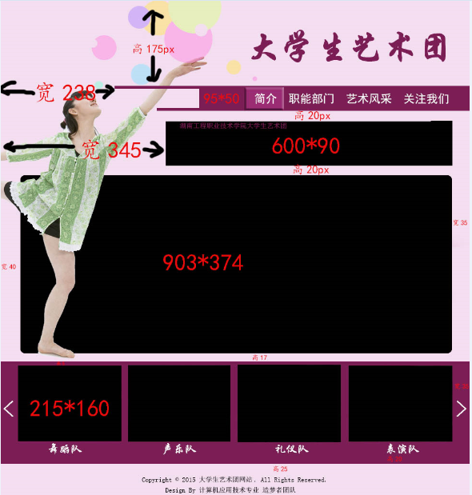

导航（752*50）
1、导航字体大小：18px，黑体，颜色#fff
2、导航颜色：（背景图）
3、导航文字排列方向：水平排列
4、导航字体响应颜色：
5、背景响应色块  透明度50%

版权声明（980*70）
1、版权文字大小：10px，黑体

2、版权文字位置：水平居中

Banner(903*374)


图片区（980*185）
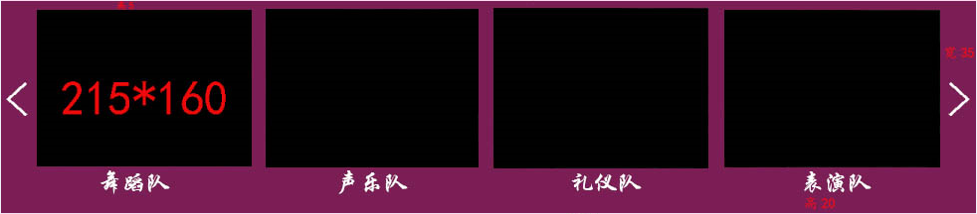
1、版面内容：。
2、背景颜色：（#7b1e56）
3#fff
左右翻页

命名规则
1、导航：nav；
2、标志：logo；
3、banner图：banner；
4、版权声明：copyright；
5、id/class样式命名：根据方位和位置命名
6、文件命名：首页效果图、首页尺寸图（根据文件内容来命名）

